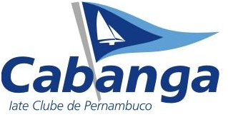
TAÇA COMODORO 2017

AVISO DE REGATA OPTIMIST

1. ORGANIZAÇÃO
Cabanga Iate Clube de Pernambuco.

2. CATEGORIA
Este evento está classificado na categoria C.

3. REGRAS
Regras de Regatas à Vela da ISAF – 2017/2020;
Determinações da CBVela E REGRAS DAS CLASSES;
Instruções de regatas e quaisquer outras instruções aplicáveis.

4. CLASSE ELEGÍVEL
Optimist

5. PERCURSO
Serão utilizados o percurso Trapezoidal tradicional da classe Optimist

6. FORMATO DA COMPETIÇÃO
Três regatas estão previstas para o evento. O resultado será a soma total dos pontos sem descarte. Em caso de empate, o desempate será o melhor resultado obtido na última regata.

7. PREMIAÇÃO
A cerimônia de entrega de prêmios será realizada às 19:00 horas do dia 16 de fevereiro.
Serão premiados, do 1º ao 10º no geral, e os primeiros das categorias Estreante, Mirim, Infantil, Juvenil e Feminino.

8. INSTRUÇÕES DE REGATA
Estarão disponíveis no quadro de avisos do clube, localizado no palhoção.

9. PROGRAMAÇÃO

11/02/2017:
14:00 horas Partida (Bacia do Pina - Recife/PE)

16/02/2017:
19:00 horas (cerimônia de premiação) Cabanga Recife

